**Лабораторное занятие 6**

**Реинжиниринг бизнес-процессов**

***Проведение экспертизы. Цикл автор-читатель.*** Цикл автор-читатель предназначен для обеспечения обратной связи при построении модели. Он включает определенные формализованные процедуры, предписывающие правила координации деятельности участников создания модели. В работе над моделью принимают участие специалисты разных специальностей – аналитики (авторы), эксперты предметной области (читатели), библиотекари и комитет технического контроля. Обычно библиотекарь выделяется для больших проектов. Цикл автор-читатель содержит следующие этапы:

На очередном этапе декомпозиции аналитик создает диаграмму на основе общих знаний, анализа документации и опроса экспертов. Общие знания не позволяют создать диаграмму достаточно корректно, поэтому она нуждается в уточнении и дополнении.

Все коммуникации при создании модели контролируются библиотекарем. Он ответственен за прохождение папок и архивирование диаграмм модели. После создания диаграмма посылается библиотекарю для помещения в архив.

Автором формируется папка и передается для распространения библиотекарю (одна копия направляется автору). В папку должна входить текущая диаграмма. Кроме того, в папку могут включаться сопутствующие отчеты, в том числе словарь стрелок и работ, диаграмма верхнего уровня, дерево узлов и любая необходимая дополнительная документация. На папке регистрируются входящие данные – дата, автор, данные читателя и т. д., после чего папка направляется эксперту предметной области (читателю).

Читатель рецензирует папку и записывает свои комментарии. Замечания вносятся в диаграмму по определенным правилам. Если читатель решил внести замечание, он должен указать номер замечания, затем внести текст замечания и в каркасе диаграммы в разделе Notes зачеркнуть цифру, соответствующую номеру замечания (рис. 1).

После рецензирования папки возвращаются библиотекарю. Библиотекарь должен обеспечивать проведение рецензирования в срок. Затем папки регистрируются и направляются автору.

Автор вносит ответ на замечания и, если он согласен с замечаниями, вносит изменения в модель. На практике зачастую сеанс экспертизы проводится в форме устного собеседования между автором и экспертом. В этом случае особенно важно вносить замечания эксперта и комментарии автора в диаграмму для документирования всех идей, возникших в результате моделирования.

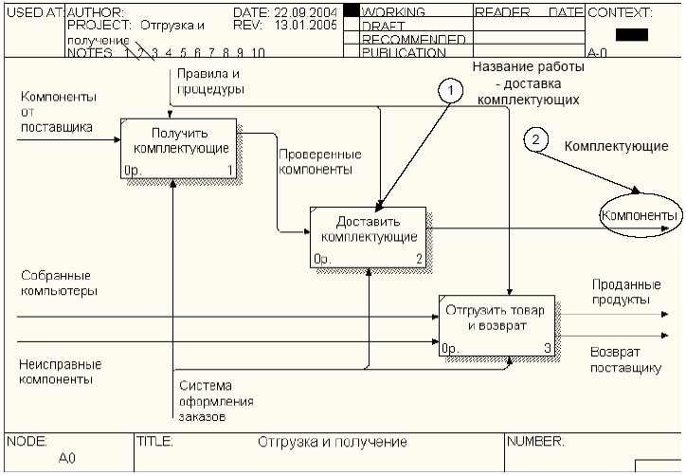

Рис. 1 – Внесение замечаний в диаграмму

Если это необходимо, проводится дополнительная экспертиза у того же или у другого эксперта.

После прохождения нескольких циклов число замечаний обычно уменьшается, и диаграмма становится стабильной. В процессе изменения диаграмма может менять свой статус, который должен быть отражен в каркасе диаграммы. Когда автор считает, что диаграмма уже достаточно проработана и достигла уровня "Recommended", он пересылает ее на утверждение в комитет технического контроля, где она проходит окончательную экспертизу. После внесения замечаний и окончательных изменений диаграмма (или набор диаграмм) окончательно утверждается, получает статус "Publication" и может быть распечатана и распространена среди участников проекта.

**Порядок выполнения работы**

Модель TO-BE создается на основе анализа модели AS-IS. Анализ может проводиться как по формальным признакам (отсутствие выходов или управления, отсутствие обратных связей и т.д.), так и по неформальным – на основе знаний предметной области.

Допустим, в результате анализа принимается решение реорганизовать функции производства и тестирования компьютеров и оставить функциональности "Продажи и маркетинг" и "Отгрузка и получение" пока без изменений.

Принято решение сформировать отдел дизайна, который должен формировать конфигурацию компьютеров, разрабатывать корпоративные стандарты, подбирать приемлемых поставщиков, разрабатывать инструкции по сборке, процедуры тестирования и устранения неполадок для всего производственного отдела.

Работа "Сборка и тестирование компьютеров" должна быть реорганизована и названа "Производство продукта". Будут созданы работы "Разработать конфигурацию", "Планировать производство" и "Собрать продукт".

Рассмотрим новые роли персонала. Дизайнер должен разрабатывать систему, стандарты на продукцию, документировать и передавать спецификации в отдел маркетинга и продаж. Он должен определять, какие компоненты (аппаратные и программные) должны закупаться для сборки компьютеров, обеспечивать документацией и управлять процедурами сборки, тестирования и устранения неполадок.

Функции диспетчера в работе "Сборка и тестирование компьютеров" должны быть заменены на функции планировщика.

Планировщик должен обрабатывать заказы клиентов и генерировать заказы на сборку, получить коммерческий прогноз из отдела маркетинга и формировать требования на закупку компонентов и собирать информацию от поставщиков.

Диспетчер должен составлять расписание производства на основании заказов на сборку, полученных в результате работы "Планировать производство", получать копии заказов клиентов и отвечать за упаковку и комплектацию заказанных компьютеров, передаваемых в работу "Отгрузка и получение".

*I. Расщепление и модификация модели*

1. Измените свойства модели "Деятельность компании":

* Model Name: Предлагаемая модель компании;
* Time Frame: TO-BE;
* Purpose: Документировать предлагаемые изменения бизнес-процессов компании.

2. Переименуйте работу "Сборка и тестирование компьютеров" в "Производство продукта". Расщепите эту работу в модель с тем же названием. (split model)

3. Модифицируйте отщепленную модель. Переместите работу "Тестирование компьютеров" с диаграммы А0 "Производство продукта" на диаграмму А21 "Сборка настольных компьютеров".

4. Переименуйте работу "Сборка настольных компьютеров" на диаграмме А0 в "Сборка продукта".

5. Удалите работу "Сборка ноутбуков".

6. Переименуйте стрелку "Заказы на настольные компьютеры" в "Заказы на изготовление".

7. Переименуйте "Отслеживание расписания и управление сборкой и тестированием" в "Планирование производства".

8. Создайте работу "Разработать конфигурацию".

9. Создайте ветвь стрелки "Персонал производственного отдела", назовите ее "Дизайнер" и направьте как механизм к работе "Разработать конфигурацию".

10. Создайте стрелку "Стандарты на продукцию" и направьте ее от выхода "Разработать конфигурацию" к границе диаграммы. Тоннелируйте эту стрелку (Resolve Border Arrow). Создайте ветвь этой стрелки, идущую к управлению работы "Планирование производства" и назовите ее "Список необходимых компонентов".

11. Удалите стрелку "Правила сборки и тестирования" с родительской диаграммы и диаграммы декомпозиции. Создайте ветвь стрелки "Список необходимых компонентов", идущую к управлению работы "Сборка продукта" и назовите ее "Правила сборки и тестирования".

12. Переименуйте стрелку "Диспетчер" в "Планировщика производства".

13. Добавьте стрелки "Прогноз продаж" и "Информация от поставщика" как граничные управляющие к работе "Планирование производства".

14. Добавьте стрелку "Заказ поставщику" как граничную стрелку выхода от работы "Планирование производства".

15. Тоннелируйте необходимые стрелки (Resolve Border Arrow) и свяжите их с работами на родительской диаграмме А0.

16. Тоннелируйте стрелки "Собранные компьютеры" и "Неисправные компоненты" (Resolve Border Arrow) и свяжите их с выходом работы "Сборка продукта".

17. Результат выполнения первой части лабораторной работы №6 приведен на рис. 1 и рис. 2.

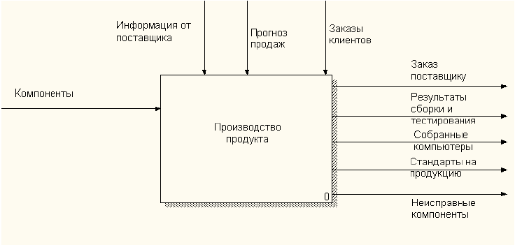

Рис. 1. Родительская диаграмма А0 "Производство продукта"

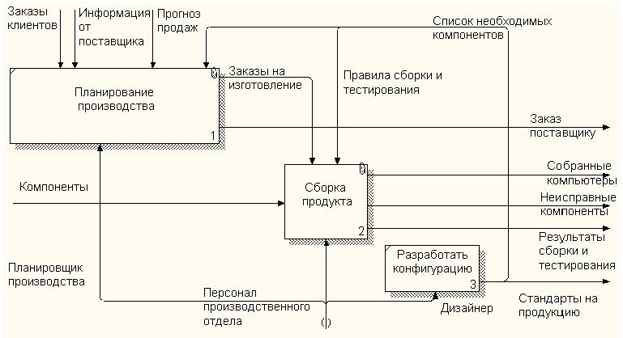

Рис. 2. Диаграмма декомпозиции А0 "Производство продукта"

*II. Слияние модели*

1. Перейдите к работе "Производство продукта" в модели "Деятельность компании". Щелкните правой кнопкой мыши по работе. В контекстном меню выберите Merge Model. В появившемся диалоге Merge Model установите опцию Cut/Paste entire dictionaries, опцию Overwrite existing fields и щелкните по ОК. Модели должны слиться.

2. На диаграмме АО тоннелируйте стрелки (Resolve Border Arrow) "Информация от поставщика" и "Заказ поставщику".

3. Измените стрелку "Прогноз продаж". Направьте ее с выхода "Продажи и маркетинг" на управление "Производство продукта" (измените стрелку "Прогноз продаж" на диаграмме A2 "Производство продукта " в связи с появившейся стрелкой контроля).

4. Измените стрелку "Стандарты на продукцию". Направьте ее с выхода "Производство продукта" на управление "Продажи и маркетинг" (измените стрелку "Стандарты на продукцию" выхода работы "Разработать конфигурацию" на диаграмме A2 "Производство продукта" в связи с появившейся стрелкой выхода).

5. Удалите ветвь стрелки управления "Правила и процедуры" работы Производство продукта".

6. Закройте модель "Производство продукта". Результат выполнения второй части лабораторной работы № 6 приведен на рис. 3 и рис. 4.

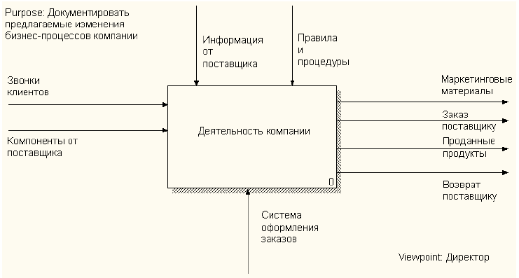

Рис. 3. Родительская диаграмма А0 "Деятельность компании"

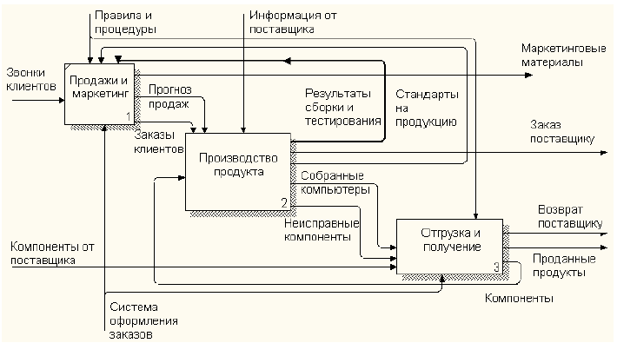

Рис. 4. Диаграмма А0 "Деятельность компании"

*III. Использование Model Explorer для реорганизации дерева декомпозиции*

1. Существуют причины, по которым работа "Разработать конфигурацию" должна быть на верхнем уровне, на диаграмме АО. Дизайнер разрабатывает стандарты на продукцию, включая правила сборки и тестирования, и список необходимых для закупки компонентов. Тем самым дизайнер управляет производством продукта в целом, кроме того, управляет работой "Продажи и маркетинг". Логично перенести эту работу на уровень выше. Используя возможности Model Explorer, перенесите работу "Разработать конфигурацию" с диаграммы А2 "Производство продукта" на диаграмму А0.

2. Разрешите и перенаправьте стрелки согласно рис. 5 и рис. 6.

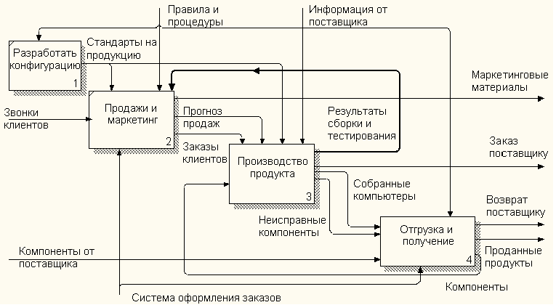

Рис. 5. Родительская диаграмма А0 2 "Деятельность компании"

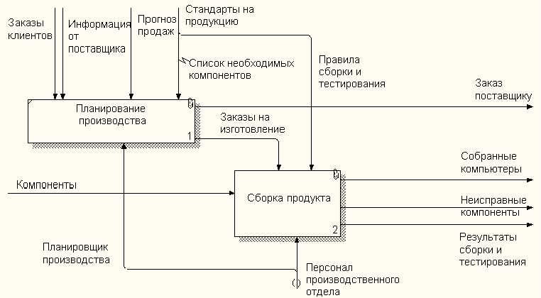

Рис. 6. Диаграмма А3 "Производство продукта"

*IV. Модификация диаграммы IDEF3 "Сборка продукта" с целью отображения новой информации*

Так же как в модели AS-IS, сборка продукта состоит из сборки компонентов и установки программного обеспечения. Однако теперь в работу "Сборка продукта" включена работа "Тестирование компьютера". Тестирование начинается после окончания процесса сборки компьютера и окончания процесса установки программного обеспечения. Если компьютер неисправен, в процессе тестирования у него заменяют компоненты, информация о неисправных компонентах может быть направлена на работу "Подготовка компонентов". Такая информация может помочь более тщательно подготавливать компоненты к сборке. Результатом процесса тестирования являются заказанные компьютеры и неисправные компоненты. Модифицируйте диаграмму IDEF3 "Сборка продукта" в соответствии с приведенной информацией, результат приведен на рис. 7.

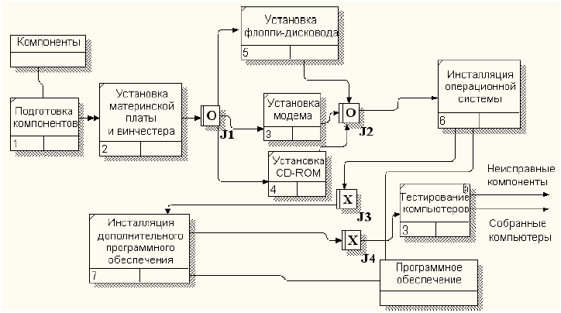

Рис. 7. Диаграмма А32.1 "Сборка продукта"

*V. Декомпозиция работы "Продажи и маркетинг"*

Работа по продажам и маркетингу заключается в ответах на телефонные звонки клиентов, предоставлении клиентам информации о ценах, оформлении заказов, внесении заказов в информационную систему и исследовании рынка. На основе этой информации декомпозируйте работу "Продажи и маркетинг" (IDEF0). Создайте следующие работы:

• Предоставление информации о ценах;

• Оформление заказов;

• Исследование рынка.

Убедитесь, что все стрелки модели связаны, если необходимо перерисуйте несвязанные стрелки. Результат декомпозиции представлен на рис. 8.

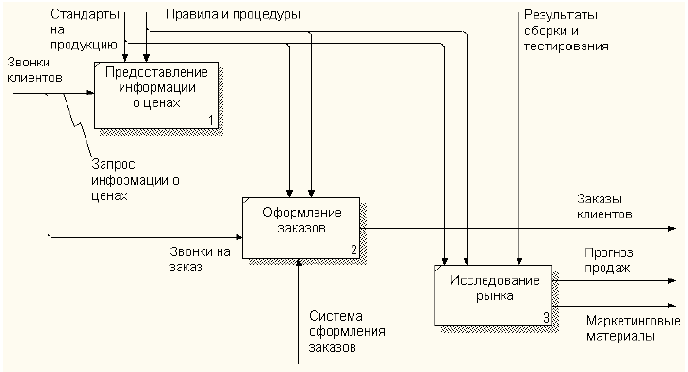

Рис. 8. Диаграмма А2 "Продажи и маркетинг"

**Контрольные вопросы**

1. Какие бывают типы отчетов?

2. Какие бывают синтаксические ошибки?

3. Что такое стоимостной анализ?

4. Что означает UDP?

5. Каким образом можно сгенерировать отчет?

6. Что такое реинжиниринг бизнес-процессов?

7. Опишите цикл автор – читатель.

8. Кто такой библиотекарь?

9. Каким образом заносятся замечания в проект?

10. Кто может являться экспертом?

*Содержание отчета.*

1. Тема.
2. Цель.
3. Скрины результатов работы (аналогично рисункам 1-6, 8).
4. Ответы на контрольные вопросы.